移动式装船机订货问卷表
中国 江苏万宝机械有限公司 江苏
网站：www.jswbjx.com
地 址：江苏海安工业园区通港路88号
邮编： 226600 电话：（+86）0513-88789218
销售热线：0-15996596888 0-13382351888
传真： 0513-88786788 信箱： jswbgyp@163.com

尊敬的女士/先生：

很高兴为您服务，请提供下列数据，便于我们为您设计您所需要的轮胎式移动式装船机方案。

客户信息
公司名称
国籍地址
电 话 |  | 传 真
网 址 |  | 联 系 人
信 箱 |  | 电 话
使用港口
港口地址
预计项目开始时间

表一：《基本参数表》
技术参数. |  | 材料参数
船舶型号 |  | 物料名称
容量（吨） |  | 密度（吨/立方米）
货舱数量 |  | 安息角 (度)
总长度（毫米） |  | 含水率 (%)
单舱长度（毫米） |  | 粒度 (毫米)
码头平面的最大荷载（KN） |  | 最大粒度（毫米）
码头使用宽度–J（毫米） |  | 装船能力（吨/小时）

表二：《船舶参数表》

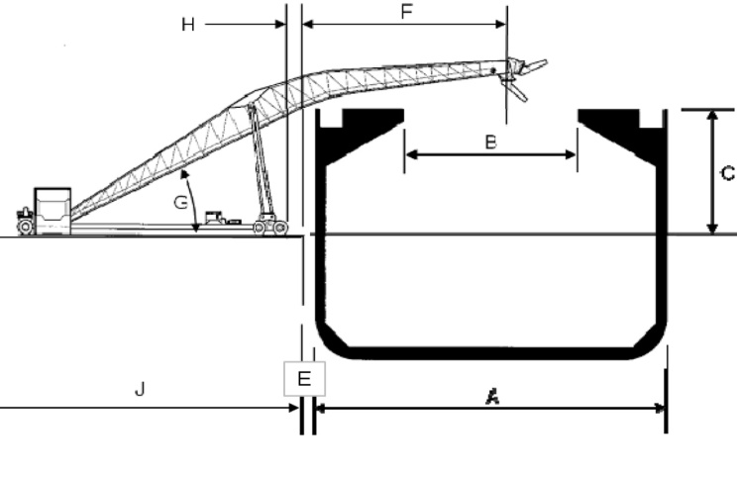

单位：mm
A | B | C | E | F | G | J | H
C为船空载情况下潮位最高时的数据。

表三：《进料方式表》
物料输送到装船机的方式
物料输送由 – | 自卸卡车 | 装载机 | 静止/移动式传送带 | 其他
尺寸或能力
说明：如采用自卸卡车向装船机进料，请填写表三/A《自卸卡车数据表》
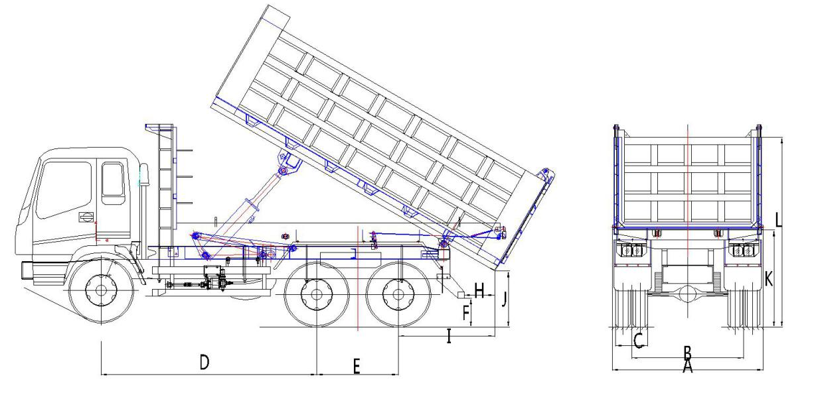

表三/A：《自卸卡车数据表》
尺寸 | 卡车1 | 卡车2 | 卡车3
车身宽度（mm）A
B
C
D
E
F
H
I
J
K
自重
载重
当您提供了表一、表二、表三后我公司将为您提供装船机初步方案，如您对表四、表五所列内容有特殊要求，请预先注明，或我公司提供方案后进行确认。

表四：《装船机参数确认表》
装船机参数
技术参数名称 | 客户要求 | 设计参数 | 确认参数
旋臂水面伸出长度—F
旋臂进仓高度C（米）
码头占用宽度J（米）
装船能力（吨/小时）
传送带类型
传送带最大工作角度G(度)
工作调整角度范围(度)
装机总功率（KW）

表五：《装船机系统配置表》

系统配置
电 源 | 柴油发电机组 |  | 市 电
市 电 | 电压等级 |  | 频率等级
移动方式 | 牵 引 |  | 自 驱 |  | 半自驱
行走方式 | 蟹 行 式 |  | 全 方 位 |  | 圆弧式
臂 架 | 俯 仰 |  | 径向伸缩 |  | 旋 转
控制方式 | 遥控器 |  | 驾驶室 |  | 远程控制
粉尘控制 | 无要求 |  | 密 闭 |  | 除 尘
防尘方式 | 除尘器 |  | 防尘罩 |  | 水喷淋
溜 槽 | 伸缩式溜槽 |  | 单筒式溜槽
溜筒内衬 | 耐磨 |  | 普通 |  | 耐腐蚀
进料装置 | 连体式 |  | 分体式 |  | 进料斗
其他要求.

说明：
- 系统供电可配套柴油发电机组，也可使用市电，或两者皆配，请注明配套要求。
- 简单的装船机行走可以采用牵引模式，即行走和移动采用装载机拖曳，也可采用半自驱形式即行走采用直行式或蟹行式其中一种，移动采用装载机拖曳；一般采用自驱模式，即行走可横行、直行和转向，实现全方位移动。
- 装船机臂架如具有俯仰功能，其落料点会随着船舱的下降而降低，如具有旋转或径向伸缩功能将增加落料点的覆盖面，见案例8。
- 本地的环保要求一定要注明，以便设计时考虑防尘措施，如加设除尘器、防尘罩、伸缩溜槽、消音器等。
- 溜槽有两种，一是伸缩式自由下落溜槽，可采用柔性（刚性）溜筒，长度可达25米；一是单筒式溜槽，可前后偏摆，长度为5米。
- 物料输送至装船机如采用自卸卡车或装载机，建议选用进料装置，为装船机平稳、环保、高效运行提供工作平台，实现物料的缓冲储存、稳流、提升的过程。根据需要可配套1-2台，可和装船机连在一起，也可独立使用，还可设计为加长型，满足5部货车同时卸料。
- 在悬臂输送段可根据需要加设除铁器。

案例
序号 | 特点 | 配置 | 参考图片
1 | 系统供电 | 移动式电站 | 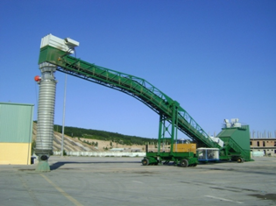
 | 移动要求 | 全方位
 | 移动方式 | 自驱
 | 粉尘控制 | 密闭、除尘
 | 控制方式 | 驾驶室控制
 | 溜筒形式 | 柔性（刚性）溜筒
 | 进料装置 | 单台连体式
2 | 系统供电 | 岸电+电缆卷筒 | 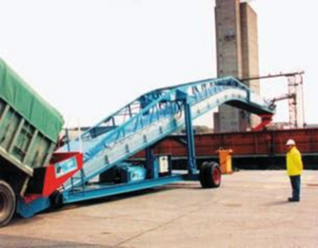
 | 移动要求 | 直行式
 | 移动方式 | 牵引
 | 粉尘控制 | 无要求
 | 控制方式 | 控制箱
 | 溜筒形式 | 前后偏摆
 | 进料装置 | 料斗
3 | 系统供电 | 移动式电站 | 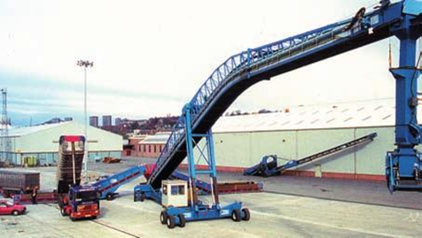
 | 移动要求 | 全方位
 | 移动方式 | 自驱
 | 粉尘控制 | 密闭
 | 控制方式 | 驾驶室控制
 | 溜筒形式 | 回转喷射装置
 | 进料装置 | 两台分体式加长型
4 | 系统供电 | 移动式电站 | 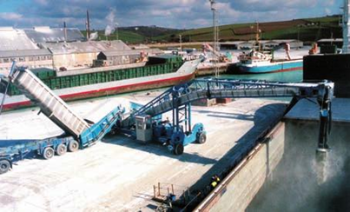
 | 移动要求 | 全方位
 | 移动方式 | 自驱
 | 粉尘控制 | 密闭
 | 控制方式 | 驾驶室控制
 | 溜筒形式 | 柔性（刚性）溜筒
 | 进料装置 | 双台连体式
5 | 系统供电 | 移动式电站 | 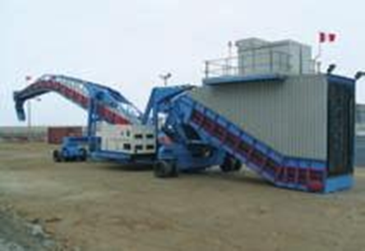
 | 移动要求 | 全方位
 | 移动方式 | 自驱
 | 粉尘控制 | 密闭
 | 控制方式 | 驾驶室控制
 | 溜筒形式 | 单筒式、前后偏摆
 | 进料装置 | 单台连体式
6 | 系统供电 | 移动式电站 | 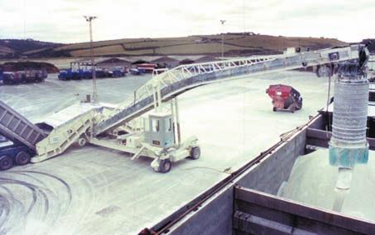
 | 移动要求 | 全方位
 | 移动方式 | 自驱
 | 粉尘控制 | 密闭
 | 控制方式 | 驾驶室控制
 | 溜筒形式 | 柔性伸缩式溜筒
 | 进料装置 | 双台连体式
7 | 系统供电 | 移动式电站 | 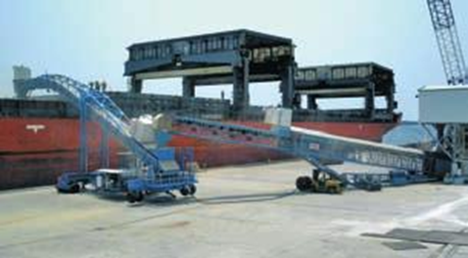
 | 移动要求 | 全方位
 | 移动方式 | 自驱
 | 粉尘控制 | 密闭、除尘
 | 控制方式 | 驾驶室控制
 | 溜筒形式 | 柔性（刚性）溜筒
 | 进料装置 | 伸缩式皮带输送机
8 | 系统供电 | 移动式电站 | 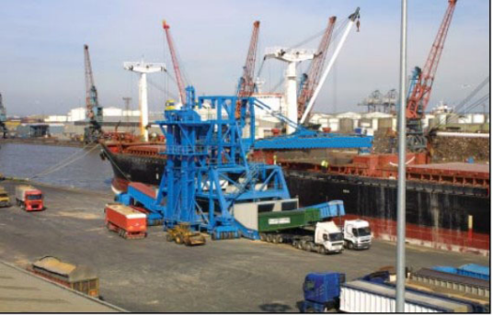
 | 移动要求 | 全方位
 | 移动方式 | 自驱
 | 粉尘控制 | 密闭、除尘
 | 控制方式 | 驾驶室控制
 | 溜筒形式 | 柔性（刚性）溜筒
 | 臂架 | 回转、俯仰
 | 进料装置 | 四台连体式
9 | 系统供电 | 岸电+电缆卷筒 | 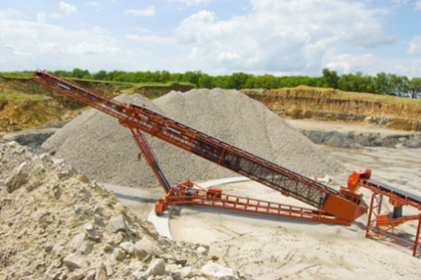
 | 移动要求 | 回转式
 | 移动方式 | 牵引
 | 粉尘控制 | 无要求
 | 控制方式 | 控制箱
 | 溜筒形式 | 无
 | 臂架 | 伸缩式
 | 进料装置 | 料斗

发件人：郭永平15996596888
单 位：江苏万宝机械有限公司
电 话：0513-88789218
传 真：0513-88786788

